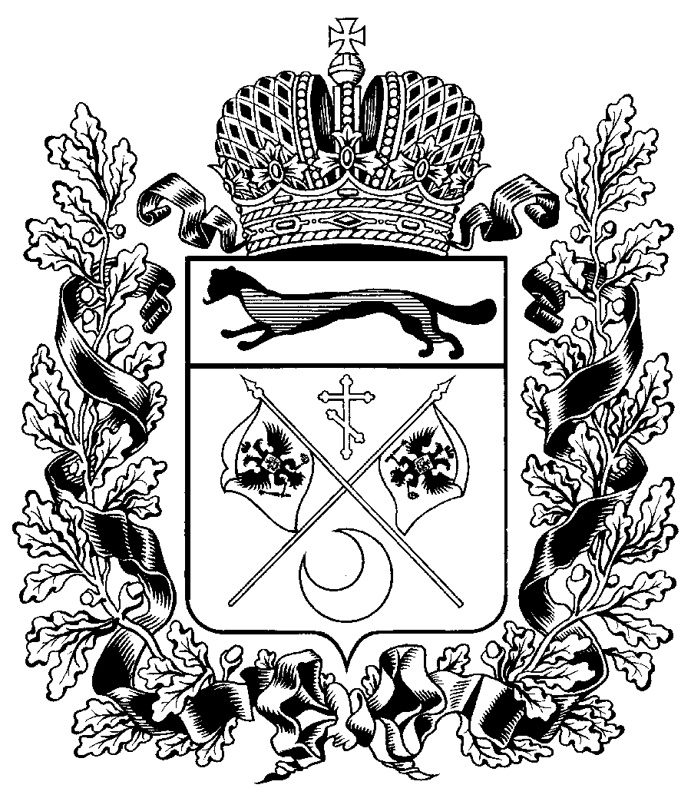

КОМИТЕТ
ПО ОБЕСПЕЧЕНИЮ
ДЕЯТЕЛЬНОСТИ МИРОВЫХ СУДЕЙ ОРЕНБУРГСКОЙ
ОБЛАСТИ

П Р И К А З

__19.03.2014_______ № __46-ОД___

О внесении изменений в состав
комиссий

В соответствии с указом Губернатора Оренбургской области «Об освобождении от должности Ворсуляка М.З.» от 12.03.2014 № 121-ук, указом Губернатора Оренбургской области от 19.03.2014 № 160-ук «О назначении на должность Кодякова А.А.»

П Р И К А З Ы В А Ю:

1. Исключить из состава конкурсной, аттестационной комиссий и комиссии по соблюдению требований к служебному поведению государственных гражданских служащих комитета по обеспечению деятельности мировых судей Оренбургской области и урегулированию конфликта интересов (далее – комиссии) Ворсуляка Михаила Захаровича, замещавшего должность заместителя председателя комитета, в связи с увольнением.
2. Включить в состав комиссий Кодякова Александра Анатольевича – заместителя председателя комитета в качестве председателя комиссий.
3. Внести соответствующие изменения в следующие приказы:
от 03.09.2010 года № 45-ОД «Об утверждении положения о комиссии по соблюдению требований к служебному поведению государственных гражданских служащих и урегулированию конфликта интересов» (в редакции приказа от 12.12.2012 № 85-ОД), в приложение № 2;
от 09.02.2011 № 7-ОД «О внесении изменений в приказ от 02.10.2006 № 13-ОД «О конкурсе на замещение вакантной должности государственной гражданской службы в комитете по обеспечению деятельности мировых судей Оренбургской области» (в редакции приказа от 14.10.2013 № 101-ОД ), в приложение № 1;
от 15.10.2007 № 28-ОД «Об утверждении положения о проведении аттестации в комитете по обеспечению деятельности мировых судей Оренбургской области» (в редакции приказа от 17.02.2012 № 15-ОД), в приложение № 2.
4. Контроль за исполнением настоящего приказа оставляю за собой.

Председатель комитета О.С.Акулин

